CỘNG HÒA XÃ HỘI CHỦ NGHĨA VIỆT NAM
Độc lập - Tự do - Hạnh phúc

ĐƠN YÊU CẦU CÔNG NHẬN SÁNG KIẾN
Kính gửi: Hội đồng công nhận hiệu quả, phạm vi ảnh hưởng của
Trường Trung học cơ sở Tân Hộ Cơ
1. Tôi ghi tên dưới đây:
Số  TT | Họ và tên | Ngày tháng năm sinh | Nơi công tác (hoặc nơi thường trú) | Chức danh | Trình độ chuyên môn | Tỷ lệ (%) đóng góp vào việc tạo ra sáng kiến (ghi rõ đối với từng đồng tác giả, nếu có)
01 | Trần Thị Kim Tuyền | 07/07/1984 | Trường THCS Tân Hộ Cơ | Giáo viên | Đại học sư phạm Địa lý | 100%

2. Là tác giả đề nghị xét công nhận sáng kiến
Một số biện pháp đổi mới trong quản lý hoạt động tổ chuyên môn Lịch sử - Địa lí đạt hiệu quả ở trường THCS Tân Hộ Cơ.
3. Chủ đầu tư tạo ra sáng kiến (trường hợp tác giả không đồng thời là chủ đầu tư tạo ra sáng kiến):……………………………………………………
4. Lĩnh vực áp dụng sáng kiến: Giáo dục
5. Ngày sáng kiến được áp dụng lần đầu hoặc áp dụng thử: 05/9/2023
6. Mô tả bản chất của sáng kiến:
6.1. Tình trạng của giải pháp đã biết:
a) Mô tả đầy đủ, chi tiết tình trạng kỹ thuật hoặc phương pháp tổ chức sản xuất, công tác, tác nghiệp hiện tại (thường làm) trước khi thực hiện những giải pháp mới (mô tả chi tiết các bước/qui trình thực hiện nhiệm vụ).
Giáo viên trong tổ có phẩm chất đạo đức tốt, có uy tín với học sinh và nhân dân địa phương, nhiệt tình trong công việc và có khả năng hoàn thành tốt nhiệm vụ được giao.
Đội ngũ giáo viên trong tổ đều đạt trình độ chuẩn về chuyên môn, tác phong nhanh nhẹn, đoàn kết, chấp hành tốt các hoạt động chuyên môn mà kế hoạch tổ đã đề ra.
Tuy nhiên, hoạt động chuyên môn của tổ trong nhiều năm trước đạt hiệu quả chưa cao, các buổi sinh hoạt chuyên môn còn đơn điệu về nội dung, nặng về hoạt động văn bản hành chính. Từ đó kết quả các phong trào trong năm học còn ít, chất lượng các phong trào chưa cao còn ở mức thấp và trung bình.
Bảng 1: Bảng thống kê số lượng kết quả các phong trào tham gia dự thi trước khi thực hiện sáng kiến
Phong trào dự thi |  | Năm học 2022-2023
1/ Giáo viên dạy giỏi |  | Không tham gia
 |  | Cấp trường |  | Cấp huyện |  | Cấp tỉnh
2/ Học sinh giỏi khối 9:  + Lịch sử | 5 giải: 1 giải II, 4 giải khuyến khích |  | 1 khuyến khích |  | Không đạt
+ Địa lí | 5 giải: 1 giải III, 4 giải khuyến khích |  | 1 giải I, 2 giải khuyến khích |  | 1 giải II
3/ Sáng tạo khoa học kĩ thuật | 1 khuyến khích |  | Không đạt |  | Không đạt
4/ Ý tưởng khởi nghiệp | Không tham gia |  | Không tham gia |  | Không tham gia
5/ Thế giới nghề nghiệp | Không tham gia |  | Không tham gia |  | Không tham gia
6/ Sáng tạo Thanh Thiếu niên nhi đồng | 1 khuyến khích |  | Không đạt |  | Không đạt
b) Nêu, phân tích rõ những ưu, nhược điểm, thuận lợi, khó khăn của giải pháp kỹ thuật hoặc giải pháp tổ chức sản xuất, công tác, tác nghiệp hiện đang được áp dụng tại cơ quan, đơn vị hoặc trong lĩnh vực công tác mình đảm nhiệm và phân tích nguyên nhân dẫn đến tình hình đó.
* Thuận lợi, ưu điểm:
Giáo viên trong tổ có phẩm chất đạo đức tốt, có uy tín với học sinh và nhân dân địa phương, nhiệt tình trong công việc và có khả năng hoàn thành tốt nhiệm vụ được giao.
Đội ngũ giáo viên trong tổ đều đạt trình độ chuẩn về chuyên môn, tác phong nhanh nhẹn, đoàn kết, chấp hành tốt các hoạt động chuyên môn mà kế hoạch tổ đã đề ra.
* Khó khăn, hạn chế:
Hoạt động chuyên môn của tổ trong nhiều năm trước đạt hiệu quả chưa cao, các buổi sinh hoạt chuyên môn còn đơn điệu về nội dung, nặng về hoạt động văn bản hành chính. Từ đó kết quả các phong trào trong năm học còn ít, chất lượng các phong trào chưa cao còn ở mức thấp và trung bình.
* Nguyên nhân:
Nội dung và hình thức sinh hoạt tổ chuyên môn chưa phong phú, còn đơn điệu, gò bó, chưa đi sâu vào các vấn đề trọng tâm đổi mới phương pháp dạy học và tháo gỡ những khó khăn cho giáo viên trong tổ. Trong các buổi sinh hoạt, không khí thường trầm lắng, giáo viên ít phát biểu ý kiến; những vấn đề mới và khó ít được mang ra trao đổi, thảo luận.
Một số ít giáo viên còn tâm lý coi nhẹ, chưa thực sự say mê với sinh hoạt chuyên môn, trong các buổi sinh hoạt chuyên môn ít phát biểu hoặc ít quan tâm đến nội dung sinh hoạt chuyên môn.
6.2. Nội dung của giải pháp đề nghị công nhận là sáng kiến:
a) Mục đích của giải pháp;
Năm học 2023 -2024, bản thân được tiếp tục nhận nhiệm vụ là Tổ trưởng tổ Lịch sử- Địa lí. Nhiều câu hỏi đặt ra trong tôi: Làm sao để tất cả giáo viên trong tổ tham gia các hoạt động của nhà trường? Khi tham gia thì liệu có đạt kết quả như mong muốn? Làm sao để nâng cao được chất lượng trong công tác bồi dưỡng học sinh giỏi lớp 9, nhất là môn Lịch sử?... Đây là nỗi trăn trở lớn nhất của một giáo viên mới được nhận chức vụ tại đơn vị mới như tôi. Với tinh thần trách nhiệm cao khi được phân công tôi luôn tìm cách xoay chuyển thực trạng chưa tốt, tìm tòi hướng đi như thế nào để đem về kết quả tốt nhất trong quản lý hoạt động tổ chuyên môn Lịch sử - Địa lí đạt hiệu quả cao. Tôi nhận thấy cần đổi mới trong quản lý hoạt động tổ chuyên môn Lịch sử - Địa lí để góp phần nâng cao chất lượng giáo dục trong nhà trường là rất cần thiết.
b) Tính mới của giải pháp (đối với giải pháp mới hoàn toàn) hoặc những điểm khác biệt, tỉnh mới của các giải pháp so với các giải pháp đã biết (đối với các giải pháp có sự cải tiến đối với các giải pháp đã có).
1. Xây dựng kế hoạch hoạt động của tổ theo năng lực của từng giáo viên:
Rút kinh nghiệm ở năm học trước, nên đầu năm tôi đã tổ chức họp tổ và xây dựng kế hoạch chuyên môn và cùng các thành viên tổ thống nhất phương hướng cũng như xác định nhiệm vụ năm học về nhiều mặt khác nhau như: soạn giảng, thực hiện chương trình, chế độ sinh hoạt tổ, thao giảng chuyên đề, sử dụng đồ dùng dạy học, trang thiết bị hỗ trợ hoạt động dạy và học cũng như việc tổ chức các hoạt động chuyên môn nhằm nâng cao chất lượng dạy và học thông qua việc thực hiện thao giảng chuyên đề, dự giờ thăm lớp, dạy tốt, bồi dưỡng thường xuyên chu kỳ… Đồng thời tham mưu với Ban giám hiệu phân công chuyên môn phù hợp với năng lực giáo viên qua việc thực tế đứng lớp của năm học trước.
Thống kê tất cả những hội thi trong năm để giáo viên trong tổ đăng kí theo năng lực của mình. Theo tôi đây là ý tưởng mới và phù hợp với năng lực của từng giáo viên. Chỉ có sự tự nguyện thì giáo viên sẽ thực hiện tốt nhiệm vụ do mình đã đăng kí.

Hình ảnh sinh hoạt tổ chuyên môn đầu năm học 2023 - 2024
2. Đa dạng các hình thức và nội dung sinh hoạt tổ chuyên môn
Để chuẩn bị cho buổi sinh hoạt chuyên môn đạt hiệu quả cao, không nhàm chán, rập khuôn. Tôi thay đổi sinh hoạt tổ chuyên môn liên tục với nhiều hình thức như: sinh hoạt truyền thống, sinh hoạt theo hướng nghiên cứu bài học, sinh hoạt theo hướng nghiên cứu chuyên đề, sinh hoạt theo hướng kết hợp…
Đối với sinh hoạt truyền thống, trước buổi sinh hoạt tôi tổng kết hoạt động công tác tổ trong tháng qua một cách cụ thể rút ra được những mặt mạnh, những hạn chế, có bài học kinh nghiệm cần khắc phục, những công tác thường xuyên, đột xuất. Sau đó tôi đề ra dự thảo kế hoạch hoạt động của tháng này dựa trên kế hoạch hoạt động tháng của nhà trường, chuyên môn và đoàn thể vừa đề ra ở cuộc họp hội đồng.
Đối với sinh hoạt tổ chuyên môn theo hướng nghiên cứu bài học hoặc chuyên đề: Chuyên đề thường xuất phát từ yêu cầu thực tiễn công tác như dạy học, bồi dưỡng học sinh giỏi, phụ đạo học sinh yếu, dạy học theo nhóm đối tượng học sinh. Chuyên đề phải có báo cáo bằng văn bản, có thể được dạy minh hoạ tùy theo nội dung. Các chuyên đề dự định làm trong năm học phải được xây dựng, dự kiến từ đầu năm học, phân công người thực hiện.
Khi thực hiện sinh hoạt tổ theo hướng nghiên cứu bài học hoặc chuyên đề tôi thực hiện đầy đủ 4 bước:
Bước 1. Xác định mục tiêu, xây dựng kế hoạch bài học nghiên cứu.
Bước 2. Tiến hành dạy bài học (bài giảng minh họa) và dự giờ.

Hình ảnh sinh hoạt tổ chuyên theo hướng nghiên cứu bài học
Bước 3. Thảo luận về bài học nghiên cứu.
Bước 4. Áp dụng cho thực tiễn dạy học hàng ngày
Đổi mới sinh hoạt chuyên môn theo hướng nghiên cứu bài học hay chuyên đề là để cải tiến nội dung dạy học cụ thể nên thông qua quá trình hợp tác với các giáo viên trong tổ, giáo viên sẽ hiểu sâu hơn về nội dung kiến thức của bài học vì chính giáo viên phải đào sâu suy nghĩ hơn và được bổ sung từ ý kiến của những người khác, qua đó năng lực sư phạm của giáo viên được cải thiện. Giáo viên phải cùng nhau thảo luận về những biểu hiện có thể có ở học sinh trong quá trình học để có những phương pháp dạy học cho phù hợp.
Khi dự giờ đồng nghiệp tôi yêu cầu giáo viên đánh giá tránh tư tưởng vụn vặt, cầu toàn trong đóng góp, nên tập trung đi sâu vào các phương pháp, kiến thức chuyên môn trên tinh thần tôn trọng, giúp nhau đổi mới, mang lại hiệu quả tiết dạy tránh định kiến, cá nhân, phê bình góp những vấn đề thiếu sót vụn vặt, mà không thấy những cố gắng tốt, hiệu quả thiết thực, trong tiết dạy và các phương pháp mà giáo viên đó đã vận dụng truyền đạt, tìm ra những kinh nghiệm tốt để điển hình học tập nhân rộng.
3. Xây dựng tổ chuyên môn có mối quan hệ đoàn kết, thống nhất.
Thông qua tiết dự giờ thao giảng giáo viên, tôi luôn theo dõi giúp đỡ không chỉ trong kiến thức chuyên môn mà ngay cả trong công tác chủ nhiệm lớp, công tác đoàn thể.
Ngược lại các giáo viên trẻ hỗ trợ các giáo viên lớn tuổi trong việc sử dụng các phương tiện công nghệ thông tin hiện đại trong quá trình soạn thảo và giảng dạy theo hướng giảng dạy tích cực.
Quan hệ đồng nghiệp không chỉ trong công tác chuyên môn mà các thành viên tổ còn quan tâm lắng nghe, chia sẻ hoàn cảnh sống của nhau để có những nâng đỡ kịp thời, đúng lúc nhằm cùng nhau hoàn thành tốt mọi công tác của nhà trường trong tinh thần tương thân tương ái.
4. Biện pháp quản lý về chất lượng chuyên môn:
Tôi động viên giáo viên thi giáo viên dạy giỏi: Mạnh dạn vận dụng những kiến thức đã tập huấn về phương pháp học nhóm tích cực vào các tiết thao giảng với các bài khó, từ đó thảo luận chọn giải pháp tốt nhất và nhân rộng việc vận dụng các phương pháp ấy ở các khối lớp dạy khác nhau theo từng phân môn. Hình ảnh GV dự thi GVDG cấp trường
Đối với việc theo dõi chất lượng bộ môn và phụ đạo học sinh yếu kém, bồi dưỡng học sinh giỏi. Sau mỗi bài kiểm tra định kì, bài kiểm tra cuối học kỳ. Giáo viên bộ môn cùng khối lớp ngồi lại xem xét đánh giá kết quả và tìm biết những lý do còn hạn chế nhằm có hướng khắc phục. Một trong những việc thường xuyên phải làm giáo viên phải cập nhật danh sách học sinh yếu kém bộ môn để động viên, khích lệ kịp thời những học sinh có tiến bộ đồng thời nhắc nhở, giúp đỡ những học sinh còn thiếu nỗ lực bản thân trong học tập. Bên cạnh đó, giáo viên luôn tìm những học sinh học giỏi bộ môn, yêu thích và có năng khiếu về bộ môn và có sự phân công bồi dưỡng theo từng giai đoạn để tìm nguồn dự thi học sinh giỏi ở lớp 9.

Hình ảnh GV hướng dẫn học sinh tham gia thi KHKT và Ý tưởng khởi nghiệp
5. Xây dựng hình tượng người Tổ trưởng
Để thực hiện tốt vai trò đầu tàu của mình, tôi luôn là tấm gương cho tổ viên, luôn đi đầu trong mọi hoạt động cho các thành viên trong tổ noi theo.
Khi đồng nghiệp trong tổ vi phạm, tôi cương quyết, nhưng nhẹ nhàng, phân tích chính xác cho đồng nghiệp hiểu rõ đúng, sai để giáo viên đó tự nhận thấy và quyết tâm sửa chữa.
Khi phân công công việc tôi luôn công bằng, hợp lí, tương đối phù
hợp với điều kiện hoàn cảnh, năng lực, sở trường, biết khơi dậy lòng nhiệt tình, sở thích và mặt mạnh của từng thành viên, biết khuyến khích kịp thời các đóng góp của họ để họ đưa hết sức lực trí tuệ ra làm việc.
Tôi luôn chủ động thiết kế nội dung dựa trên kế hoạch của trường và tình
hình thực tế của tổ để đảm bảo tính kế hoạch chung. Coi trọng sự chủ động, sáng tạo của giáo viên trong tổ chứ không áp đặt phải sinh hoạt về nội dung gì.
c) Ưu, nhược, điểm của giải pháp mới:
Ưu điểm:
- Được sự đồng thuận và hỗ trợ cao của giáo viên trong tổ.
- Bản thân cũng đã phát huy tốt vai trò của người tổ trưởng: mạnh dạn hơn, cương quyết hơn, giải quyết vấn đề tâm lý hơn khi xử lý công việc.
- Giáo viên tham gia phong trào nhiều, thể hiện năng lực của mình hơn so với những năm trước.
- Chất lượng bộ môn, hội thi của tổ đạt kết quả cao hơn.
- Tinh thần đoàn kết, giúp đỡ đồng nghiệp và học sinh cao hơn.
Nhược điểm: Số lượng giáo viên trong tổ ít (4 giáo viên), nên số lượng tham gia hội thi, phong trào/giáo viên còn nhiều cũng ảnh hưởng đến chất lượng.
7. Khả năng áp dụng của giải pháp: Trình bày về khả năng áp dụng vào thực tế của giải pháp tạo ra; có thể áp dụng cho những đối tượng, cơ quan, tổ chức nào.
Với sáng kiến, giải pháp đưa ra có tính khả thi, khả năng áp dụng trong đơn vị và có khả năng nhân rộng trong quản lý hoạt động tổ chuyên môn đạt hiệu quả ở các trường THCS trong huyện và tỉnh.
8. Hiệu quả, lơi ích thu được hoặc dự kiến có thể thu được do áp dụng giải pháp: theo ý kiến của tổ chức, cá nhân đã áp dụng sáng kiến (nếu có); và theo ý kiến của tác giả sáng kiến
Với những kinh nghiệm tích lũy được của bản thân trong việc thực hiện một số biện pháp đổi mới trong quản lý hoạt động tổ chuyên môn Lịch sử - Địa lí, bước đầu đã mang lại kết quả cao.
Bảng 2: Bảng thống kê số lượng kết quả các phong trào tham gia dự thi sau khi thực hiện sáng kiến
Phong trào dự thi | Năm học 2023 - 2024
1/ Giáo viên dạy giỏi | 2 giáo viên tham gia và đạt GVDG cấp trường
 | Cấp trường | Cấp huyện | Cấp tỉnh
2/ Học sinh giỏi khối 9  + Lịch sử | Đạt 6 giải: 4 giải II, 2 giải khuyến khích | Đạt 1 giải III
+ Địa lí | Đạt 7 giải: 7 giải khuyến khích | Đạt 7 giải: 1 giải II, 3 giải III, 3 giải khuyến khích | 1 giải khuyến khích
3/ Sáng tạo khoa học kĩ thuật | 1 giải III | 1 giải khuyến khích
4/ Ý tưởng khởi nghiệp | 2 giải: 1 giải II, 1 giải III | Đạt cấp huyện | Dự thi cấp tỉnh
5/ Thế giới nghề nghiệp | 2 sản phẩm | - sản phẩm
6/ Sáng tạo TTNNĐ | Chưa thi

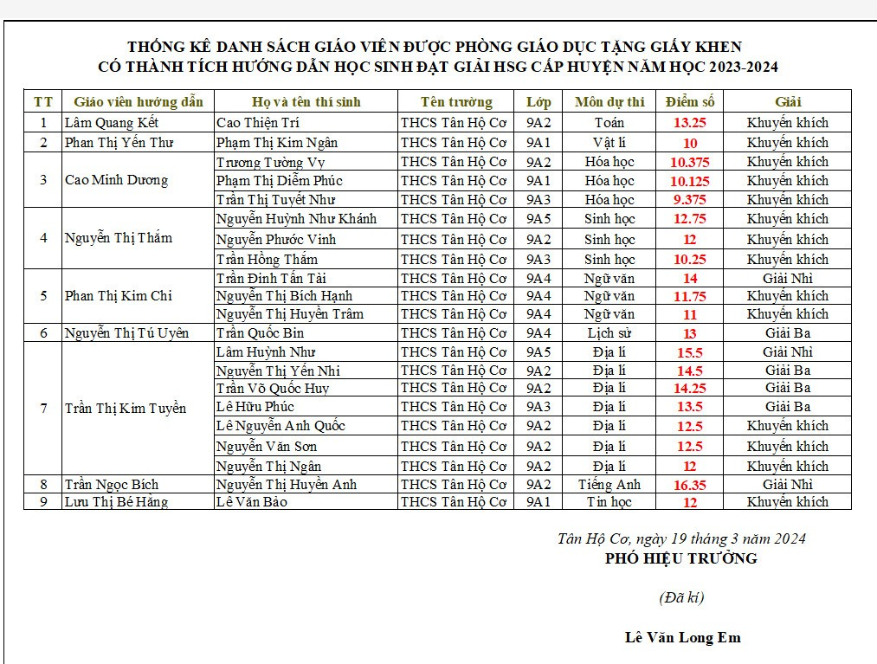
Qua bảng thống kê ta thấy một số phong trào của tổ đạt hiệu quả cao, số học sinh đạt giải hàng năm thi học sinh giỏi cấp huyện, cấp tỉnh tăng lên vượt chỉ tiêu kế hoạch đề ra như: GVDG cấp trường từ không tham gia thì được 2 giáo viên tham gia đạt 200%; HSG môn Lịch sử lớp 9: đạt chỉ tiêu về số lượng và vượt chỉ tiêu về chất lượng (giải III cấp huyện); HSG môn Địa lí lớp 9: Vượt chỉ tiêu số lượng và chất lượng vòng huyện (160% so với kế hoạch); Ý tưởng khởi nghiệp vượt chỉ tiêu (200%)…

Hình ảnh đạt HSG cấp huyện và cấp tỉnh năm học 2023-2024

9. Những thông tin cần được bảo mật (nếu có):
10. Các điều kiện cần thiết để áp dụng sáng kiến:
Về phía Tổ trưởng: cần phải đổi mới cách quản lí tổ chuyên môn, là người gương mẫu đi đầu trong công việc, luôn sáng tạo, chủ động, công bằng, khách quan, cương quyết, tâm lý…
Về phía giáo viên: Nhiệt huyết, năng động, đoàn kết tạo thế mạnh để đưa thành tích của tổ ngày càng nhiều hơn về số lượng và chất lượng.
11. Đánh giá lợi ích thu được hoặc dự kiến có thể thu được do áp dụng sáng kiến theo ý kiến của tác giả:
Đạt hiệu quả cao khi thực hiện sáng kiến so với trước.
12. Đánh giá lợi ích thu được hoặc dự kiến có thể thu được do áp dụng sáng kiến theo ý kiến của tổ chức, cá nhân đã tham gia áp dụng sáng kiến lần đầu, kể cả áp dụng thử (nếu có)
13. Danh sách những người đã tham gia áp dụng thử hoặc áp dụng sáng kiến lần đầu (nếu có):
Số  TT | Họ và tên | Ngày tháng năm sinh | Nơi công tác (hoặc nơi thường trú) | Chức danh | Trình độ chuyên môn | Nội dung công việc hỗ trợ

Tôi xin cam đoan mọi thông tin nêu trong đơn là trung thực, đúng sự thật và hoàn toàn chịu trách nhiệm trước pháp luật./.
Tân Hồng, ngày 02 tháng 4 năm 2024
NGƯỜI NỘP ĐƠN

Trần Thị Kim Tuyền

